Kaip išvengti ir atsikratyti UTĖLIŲ IR GLINDŲ?
Kas yra utėlė ir kaip jas atpažinti?
• Utėlės pastebimos plika akimi.
• Pilkos spalvos (arba rausvos, jei ką tik prisisiurbė kraujo).
• 2-3 mm dydžio, kaip sezamo sėkla.
• Minta žmogaus krauju.
• Slepiasi plaukuose, sprando, kaklo srityje, už ausų.
• Utėlės gyvenimo trukmė 6-8 savaitės.
• Viena utėlė gali padėti apie 10 kiaušinėlių per dieną!
• Greitai dauginasi
. • Greitai ropoja, todėl sunkiai aptinkamos.
• Nešokinėja, neskraido, negali būti perduodamos gyvūnų.
Galvos niežulys – pirmas požymis jog yra utėlių.
Kaip gydyti utėlėtumą ir kaip nuo jo apsisaugoti?
Reikėtų gydyti kiekvieną šeimos narį atskirai (jeigu užsikrėtė visa šeima):
• medikamentai turėtų efektyviai naikinti tiek utėles, tiek glindas;
• priemonės turėtų būti saugios ir efektyvios;
• labai svarbu išnaikinti tiek glindas, tiek utėles, kad būtų sustabdytas infekcijos plitimas.
Utėlių paplitimas
Jos plinta tiesioginiu keliu nuo galvos ant galvos: utėlės negali šokinėti ar skraidyti.

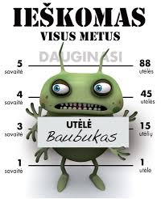
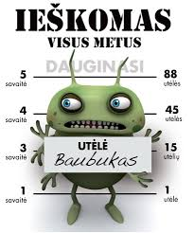
Utėlių paplitimas
Didelė rizika užsikrėsti utėlėmis yra baseine: utėlės – labai geros plaukikės.

Utėlių paplitimas
Įmanomas ir netiesioginis užsikrėtimas: keičiantis kepurėmis, šukomis, skaromis ar šalikais.

Pasirūpinti, kad utėlės neplistų:
• naudoti apsauginius losjonus nuo utėlių;
• išvalyti aplinką.

